订单12-22号下单：编号052
订单1 | 高营（郁先生）
产品内容 | 小单拉
要求及颜色： | 黑色 小头骨 单拉 精工【 5个】 五金 银色
下单日期： | 2015/12/22
预计出货日期：
参考款式图片； | 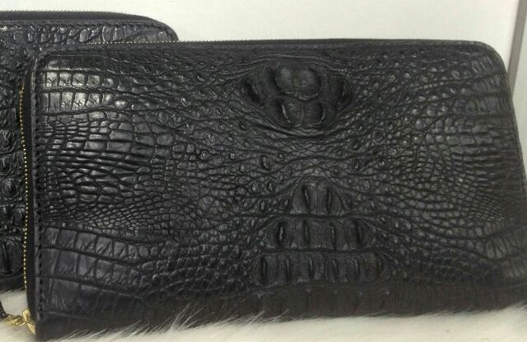
订单12-22号下单：编号053
订单1 | 高营（郁先生）
产品内容 | 皮带
尺寸及颜色： | 黑色 尼罗 无拼接/总长度120cm/38mm圆头/不打孔/上线
下单日期： | 12/22
预计出货日期：
参考图片: | 